**della Commissione gestione e finanze**

**sul messaggio 27 novembre 2024 concernente un contributo massimo di 13.4 milioni di franchi e dello stanziamento di un prestito cantonale di 18.6 milioni di franchi per la nuova sede della Scuola universitaria di musica (SUM) del Conservatorio della Svizzera italiana (CSI) affiliata alla Scuola universitaria professionale della Svizzera italiana (SUPSI) nella denominata Città della Musica (CdM) a Lugano Besso**

**COMPENDIO**

Il presente rapporto riguarda la richiesta per lo stanziamento di un contributo di fr. 13'400'000.- e di un prestito cantonale di fr. 18'600'000.- concessi alla SUPSI per l’investimento necessario alla ristrutturazione e all’adeguamento tecnico dello stabile Radiotelevisione svizzera di lingua italiana (RSI) a Lugano Besso e l’edificazione di nuovi edifici, a favore dell’insediamento della Scuola universitaria del Conservatorio della Svizzera italiana (CSI-SUM), affiliata alla SUPSI, nella costituenda Città della Musica (CdM). I dettagli del progetto risultano ben spiegati nel Messaggio n. 8504 del Consiglio di Stato pertanto verranno riassunti in modo succinto, limitandosi all’essenziale.

L’investimento richiesto si configura nell’ambito del sostegno cantonale alle infrastrutture universitarie, secondo i disposti della Legge sulle scuole universitarie, art. 3 cpv. 1 lett. f, ed è complementare a quello federale secondo la Legge federale sulla promozione e sul coordinamento del settore universitario svizzero (LPSU), art. 54 e seguenti.

Si tratta quindi di un progetto, per quanto riguarda il relativo contributo cantonale, per rafforzare il nostro Cantone quale polo universitario, capace tra l’altro di differenziare le proprie eccellenze.

|  |
| --- |
| Come si potrà comprendere con il presente rapporto, il credito è – secondo la Commissione della gestione – da accogliere poiché permette:   * Rafforzamento del Ticino quale **polo universitario** * Consolidamento di un’importante **settore di formazione, crescita e aggregazione** per moltissimi giovani, e non solo * Realizzazione di una vera e propria **riqualifica territoriale e urbana**, i cui aspetti positivi vanno oltre gli aspetti disciplinari * Conferma di una riuscita **collaborazione tra pubblico e privato**, a promozione di un evidente interesse pubblico * Generazione di un effetto leva negli investimenti e a livello di sviluppo regionale |

1. **INTRODUZIONE**

Leggendo il messaggio presentato dal Consiglio di Stato si evince che la Scuola universitaria del Conservatorio della Svizzera italiana (CSI-SUM) è confrontata con una **situazione logistica critica**, a causa degli spazi ristretti e della qualità degli stessi, non funzionale agli scopi didattici propri di una scuola universitaria di musica. Situazione, questa, che è destinata a peggiorare drasticamente poiché il CSI ha ricevuto da parte dei nuovi proprietari disdetta del contratto d’affitto entro la fine del 2025 per la sede principale del Centro San Carlo; termine eccezionalmente prolungato al 31 agosto 2027, anno in cui è previsto di trasferire tutte le attività del CSI nella nuova sede della Città della Musica. **L’evasione del Messaggio 8504 del 27.11.2024 è quindi urgente**, ritenute anche le tempistiche della realizzazione concreta di un simile cantiere. Sarebbe dunque particolarmente negativo che la politica cantonale rallenti un processo di rilancio che il territorio è pronto e motivato a realizzare nell’interesse del Ticino.

Le illustrazioni seguenti mostrano l’area interessata dal progetto Città della Musica.

**Misurazione ufficiale - Mappale 2178 RFD Lugano, 21'351 m2 (fonte: map.geo.ti.ch)**

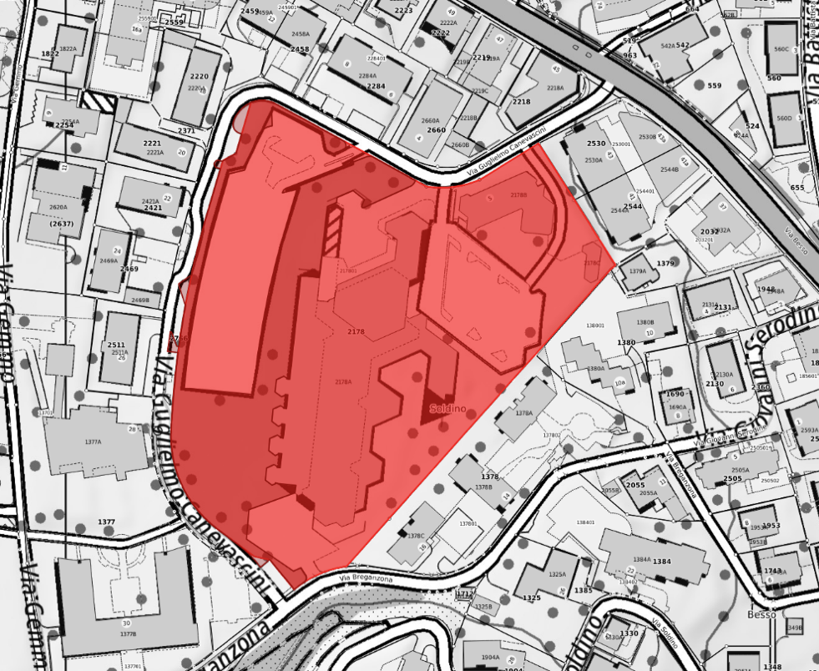

**Vista aerea del comparto (fonte: Google Maps)**

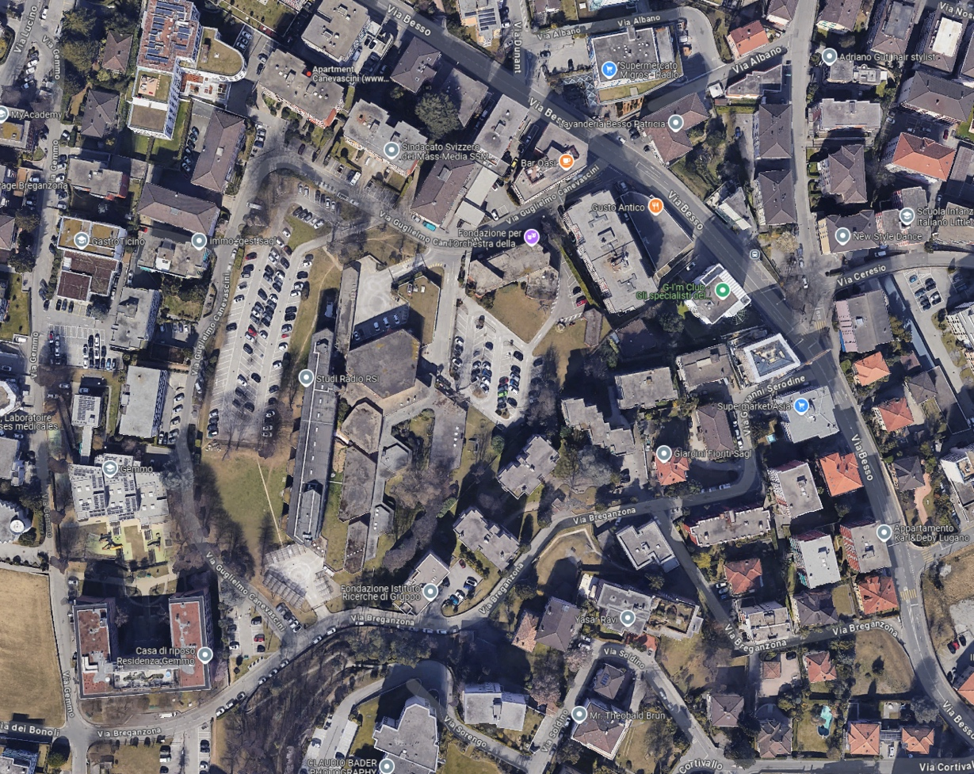

1. **IN BREVE, LA MISSIONE DEL CONSERVATORIO DELLA SVIZZERA ITALIANA**

La Fondazione Conservatorio della Svizzera italiana (F-CSI) è una fondazione di diritto privato, con mandato pubblico per quel che riguarda la Scuola universitaria di musica, che persegue scopi di utilità pubblica e si astiene da ogni fine di lucro o di interesse privato. La Fondazione gestisce i tre dipartimenti del CSI di educazione e formazione musicale: la Scuola di Musica (SMUS), il Pre-College (PRE) e la Scuola universitaria di musica (SUM).

La Scuola di Musica (SMUS), attiva dal 1985, è una struttura di formazione propedeutica e preparatoria per bambini, giovani e adulti che intendono iniziare uno studio strumentale o vocale e approfondire o allargare le proprie competenze musicali. Strutturata in quattro sedi presenti sul territorio ticinese, la SMUS è frequentata da circa 1’160 studenti (anno scolastico 2023/24), di cui circa 820 presenti nella sede del CSI al Centro San Carlo, mentre gli altri 340 sono distribuiti nelle sedi di Mendrisio, Bellinzona e Locarno (in aggiunta viene utilizzata anche una piccola sede a Pura).

Il Pre-College (PRE) è una struttura pre-professionale con un numero chiuso di studenti che frequentano contemporaneamente le scuole secondarie II e che intendono prepararsi all’accesso alla SUM e intraprendere così il percorso per una futura carriera musicale professionistica.

La Scuola universitaria di musica (SUM), **beneficiaria dell’investimento logistico proposto nel messaggio**, è responsabile della formazione di futuri musicisti professionisti e, coerentemente alla Legge sulle scuole universitarie del 3 ottobre 1995, persegue i seguenti mandati: formazione, ricerca, formazione continua/post-formazione e prestazioni di servizio. Per quanto riguarda il percorso universitario presso la SUM, il grafico seguente illustra in modo eloquente il continuo e crescente interesse da parte di giovani studenti, attestando la piena attualità dell’offerta formativa cantonale del sostegno e dell’importante investimento previsto dal Messaggio.

**Evoluzione del numero di studenti della SUM, 2016-2035 (fonte: SUPSI)**

Per quanto riguarda ulteriori dettagli, così come gli aspetti riguardanti i docenti e i collaboratori, rimandiamo al cap. II a pag 4 del Messaggio.

## 2.1 La logistica del CSI e le sue criticità

Nella foto viene illustrata l’attuale situazione logistica del Conservatorio e il relativo utilizzo. Il CSI dispone attualmente di tre sedi nel luganese presso le quali i tre dipartimenti impartiscono le lezioni di musica: il Centro San Carlo, la Palazzina DR (sul sedime di Besso dove ha sede la RSI) e l’ex-Municipio di Breganzona.Le tre sedi sono utilizzate prevalentemente dalla Scuola universitaria di musica (SUM) e in modo complementare dagli altri due dipartimenti del CSI.

**Sedi nel Luganese del CSI (fonte: SUPSI)**

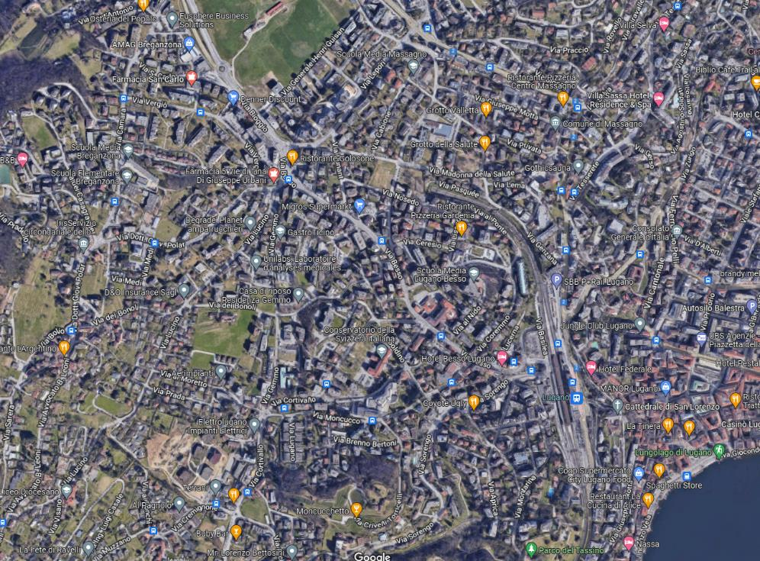

1

2

3

Legenda: 1. Centro San Carlo; 2. Palazzina DR; 3. Ex-Municipio di Breganzona

Il Centro San Carlo rappresenta la sede principale del CSI ma con il recente passaggio di proprietà dalla Diocesi di Lugano alla Moncucco SA, c’è stato un importante aumento del costo dell’affitto e il contratto di locazione scadrà al 31 agosto 2027. L’attuale contratto di locazione prevede infatti un consistente aumento progressivo degli affitti che fino al 2022 erano molto favorevoli (aumento del costo medio complessivo per m2 affittato dal CSI da circa fr. 80.-/m2 nel 2018, fino a fr. 200.-/m2 da settembre 2025).

La Palazzina DR, situata nel comparto RSI di Besso, è l’attuale sede secondaria del CSI. Nel futuro prossimo, lo stabile è destinato a diventare la nuova sede della Fonoteca nazionale svizzera. Anche in questo caso, il Conservatorio sarà chiamato a trovare spazi alternativi. In ogni caso già a partire dal 2025 gli spazi in affitto a prezzo di favore nella Palazzina DR dovranno essere abbandonati e quindi si prevede la necessità di trovare i medesimi spazi a prezzo di mercato, fino a quando non sarà possibile disporre della nuova sede nella Città della Musica. L’ipotesi di ottenere un prolungamento della permanenza del CSI nella Palazzina DR è attualmente oggetto di discussione con i futuri proprietari.

L’ex-Municipio di Breganzona è la terza sede del CSI ed è l’unico stabile per cui non sono previsti cambiamenti di ordine logistico.

Per quanto riguarda gli affitti degli stabili, le tabelle seguenti mostrano l’evoluzione per il periodo 2016 -2027 degli spazi e dei costi effettivi degli affitti a carico del CSI (spese accessorie escluse) e la somma dei costi effettivi degli affitti a prezzo di mercato (valutato a fr. 250.-/m2 per anno).

Come si evince dalla tabella, i costi complessivi per gli affitti, compreso il costo del diritto di superficie, sono così destinati ad aumentare dai circa fr. 400'000.- pagati fino al 2022 ai circa fr. 1'270'000.- previsti nel 2027. Tale importante aumento, come detto, è dovuto alla modifica del contratto dovuto al passaggio di proprietà dalla Diocesi di Lugano alla Moncucco SA.

**Superfici in affitto da parte del CSI, dal 2018 al 2027, in m2 (fonte: CSI)**

|  |  |  |  |  |  |  |  |  |  |  |
| --- | --- | --- | --- | --- | --- | --- | --- | --- | --- | --- |
| Anno | 2018 | 2019 | 2020 | 2021 | 2022 | 2023 | 2024 | 2025 | 2026 | 2027 |
| Superfici in affitto |  |  |  |  |  |  |  |  |  |  |
| Centro San Carlo | 3’275 | 3’275 | 3’275 | 3’275 | 3’275 | 3’275 | 3’946 | 3’946 | 3’946 | 3’946 |
| Centro San Carlo, uso gratuito | 468 | 468 | 468 | 468 | 468 | 0 | 0 | 0 | 0 | 0 |
| Centro San Carlo, biblioteca e 3° piano | 0 | 0 | 0 | 0 | 0 | 484 | 0 | 0 | 0 | 0 |
| Palazzina DR | 890 | 890 | 890 | 890 | 890 | 890 | 890 | 0 | 0 | 0 |
| Ex-Municipio di Breganzona | 271 | 271 | 271 | 271 | 271 | 271 | 271 | 271 | 271 | 271 |
| Superfici sostitutive Palazzina DR | 0 | 0 | 0 | 0 | 0 | 0 | 0 | 890 | 890 | 890 |
| Totale superfici in affitto | 4’904 | 4’904 | 4’904 | 4’904 | 4’904 | 4’920 | 5’107 | 5’107 | 5’107 | 5’107 |

**Costi annui per affitti del CSI, dal 2018 al 2027, in franchi (fonte: CSI)**

|  |  |  |  |  |  |  |  |  |  |  |
| --- | --- | --- | --- | --- | --- | --- | --- | --- | --- | --- |
| Anno | 2018 | 2019 | 2020 | 2021 | 2022 | 2023 | 2024 | 2025 | 2026 | 20271 |
| Costi affitto |  |  |  |  |  |  |  |  |  |  |
| Centro San Carlo | 318’533 | 318’533 | 318’533 | 318’533 | 318’533 | 403’032 | 627’745 | 763’267 | 817’816 | 817’816 |
| Centro San Carlo, uso gratuito | 0 | 0 | 0 | 0 | 0 | 0 | 0 | 0 | 0 | 0 |
| Centro San Carlo, biblioteca e 3° piano | 0 | 0 | 0 | 0 | 17’541 | 46’775 | 0 | 0 | 0 | 0 |
| Palazzina DR | 38’213 | 38’213 | 38’213 | 38’213 | 38’213 | 38’213 | 38’213 | 0 | 0 | 0 |
| Ex-Municipio Breganzona | 42’324 | 42’324 | 42’324 | 42’324 | 42’324 | 42’324 | 47’448 | 47’448 | 47’448 | 47’448 |
| Superfici sostitutive Palazzina DR | - | - | - | - | - | - | - | 222’500 | 222’500 | 222’500 |
| Totale affitti | 399’070 | 399’070 | 399’070 | 399’070 | 416’611 | 530’344 | 713’406 | 1'033’215 | 1'087’764 | 1'087’764 |
| Diritto di superficie CdM2 | - | - | - | - | - | - | - | 135’000 | 180’000 | 180’000 |
| Totale complessivo affitti | 399’070 | 399’070 | 399’070 | 399’070 | 416’611 | 530’344 | 713’406 | 1'168’215 | 1'267’764 | 1'267’764 |
| Superfici in affitto [m2] | 4’904 | 4’904 | 4’904 | 4’904 | 4’904 | 4’920 | 5’107 | 5’107 | 5’107 | 5’107 |
| Costo medio effettivo dell’affitto [CHF/m2] | 81 | 81 | 81 | 81 | 85 | 108 | 140 | 229 | 248 | 248 |
| Costo affitto di mercato, base 250 CHF/m2 | 1'226’000 | 1'226’000 | 1'226’000 | 1'226’000 | 1'226’000 | 1'230’000 | 1'276’750 | 1'276’750 | 1'276’750 | 1'276’750 |

1 Come semplificazione l’anno 2027 è stato considerato come affitto completo per 12 mesi.

2 Il diritto di superficie nel 2025 è calcolato sulla base dei mesi di sottoscrizione del contratto con la Città di Lugano.

## 2.2 La necessità di una nuova sede per il CSI

Come si evince dal Messaggio da pag 4 e ribadito dai responsabili del progetto durante l’audizione in Commissione avvenuta il 21 gennaio, la situazione problematica in cui si trova il CSI, dal punto di vista dell’aumento degli studenti e del personale e la relativa criticità riguardante la disponibilità di spazi, è evidente; in particolare quest’ultima problematica, come ben spiegato nel cap. II.3 viene acuita dall’insicurezza legata alla disponibilità futura delle sedi. Il previsto aumento degli studenti in formazione continua presso la SUM (cfr. grafico a pag.4 del rapporto) prospetta pertanto un peggioramento di questa situazione. Dei tre dipartimenti del CSI, la SUM, che ricordiamo essere la beneficiaria del credito oggetto del Messaggio n. 8504, per caratteristiche e struttura è la scuola che maggiormente determina questa necessità di spazi.

# L’INSEDIAMENTO DEL CSI-SUM NELLA CITTÀ DELLA MUSICA

La volontà dei promotori di creare una Città della Musica a Lugano nell’attuale stabile della RSI a Besso, si inserisce perfettamente nell’attuale contesto universitario e culturale della regione e permetterebbe di stabilire un secondo polo musicale nel Luganese complementare e sinergico al LAC.

Da una parte verrebbe destinato un edificio di importanza storica a casa della formazione, della produzione, della conservazione e della ricerca musicale. D’altra parte, si porterebbe sotto lo stesso tetto il CSI e diversi attori attivi sul territorio (l’OSI, l’Associazione Barocchisti, il Coro della RSI, la RSI, la Fonoteca nazionale, ecc.) in un’ottica di apertura, interazione e dialogo costante, anche con la società, sulla musica e sulla vita culturale. Anche la collaborazione con l’OSI, già in larga misura consolidata, potrà inoltre diventare più fattuale ed efficace, aggiungendo ulteriori risorse condivise agli aspetti già esistenti.

Con l’insediamento del CSI nella Città della Musica, tuttavia si rende necessario un ampliamento, con la costruzione di una nuova sala prove e due sale adiacenti, in quanto la SUM deve poter offrire ai propri studenti e docenti strutture moderne disponibili 24 ore su 24 e 7 giorni su 7 e servizi all’avanguardia per formare professionisti pronti per il mercato del lavoro a livello internazionale. Tale mancanza renderebbe impossibile mantenere l’eccellenza che il CSI ha raggiunto, anche rispetto alle altre scuole universitarie svizzere e internazionali. Maggiori dettagli li troviamo nel Messaggio del Consiglio di Stato da pag.12.

## 3.1 Aspetti positivi e criticità dello stabile RSI

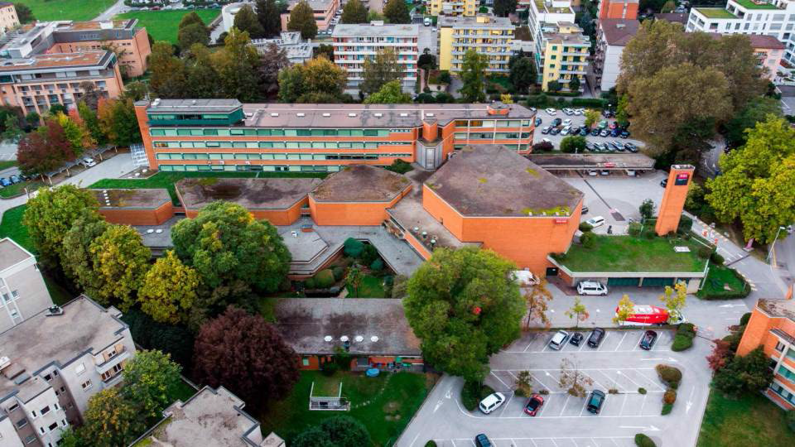

Stabile RSI (stabile A, fonte: SUPSI)

Se da un lato un nuovo utilizzo di questo edificio a scopi pubblici e culturali rappresenta un’occasione molto interessante per l’intero Cantone, da un punto di vista logistico, lo stabile RSI a Besso presenta sia aspetti positivi che delle criticità che vanno condiderati e che sono stati valutati in modo approfondito nello studio di fattibilità. Sommariamente ne elenchiamo alcuni, per maggiori dettagli si rimanda nel Messaggio al cap. III.1 a pag.13.

Aspetti positivi

* posizione strategica (tra la stazione ferroviaria e lo svincolo autostradale)
* ampio sedime di 21'350 m2 (con possibilità di edificare),
* presenza dell’auditorium concertistico di ottima qualità e importanti spazi con studi e sale di registrazione.
* stabile di pregio architettonico con forte riconoscibilità per il suo ruolo decennale nella vita culturale del Cantone.
* inserito nel tessuto urbano, culturale e universitario del luganese, vicinanza al LAC

Aspetti critici

* caratteristiche degli spazi
* vetustà strutturale e funzionale dello stabile
* necessità di rinnovamenti e adattamenti sostanziali sull’involucro edilizio e impiantistico

## 3.2 Studio di fattibilità, vincoli pianificatori e modifica del PR

Considerati questi aspetti, la Fondazione ha perciò fatto realizzare uno studio di fattibilità per valutare l’ipotesi d’insediamento e trasformazione degli stabili RSI di Besso. Questa analisi è stata consegnata il 29 novembre 2021.

Lo studio di fattibilità aveva lo scopo di:

* verificare la situazione pianificatoria attuale;
* verificare la situazione tecnica/impiantistica attuale degli stabili;
* verificare il potenziale insediativo di nuovi contenuti;
* verificare nuove eventuali possibilità edificatorie all’interno del comparto oltre a quelle già ammesse attualmente;
* verificare, sulla base delle ipotesi elaborate, le nuove condizioni pianificatorie, tecniche e amministrative che un insediamento del CSI e della Fonoteca nazionale avrebbero comportato;
* valutare l’ipotesi di un frazionamento del fondo in considerazione dei due maggiori portatori di interessi: CSI e Fonoteca nazionale.

Lo studio ha evidenziato due aspetti particolarmente rilevanti: il vincolo di destinazione delle potenzialità edificatorie alle attività della RSI e la necessità di progettazione di nuovi impianti tecnici.

Per quanto riguarda i parametri pianificatori, lo studio di fattibilità ha rilevato come detto dei limiti edificatori e quindi la necessità di una variante di PR di poco conto. A risoluzione di questo vincolo, al termine della procedura di concorso di progetto, **la Città di Lugano ha quindi immediatamente avviato la richiesta di variante di poco conto di Piano regolatore** al fine di modificare questo vincolo di destinazione (da “RSI” a “Città della Musica”). **Il Consiglio di Stato ha approvato la variante di Piano regolatore il 9 ottobre 2024**. Una prima stima elaborata sullo studio di fattibilità quantificava i costi di costruzione in fr. 45'000'000.-

Ulteriori indicazioni emerse dallo studio si evincono nel cap. III.2 da pag.14 del Messaggio.

# CONCORSO DI PROGETTO E LE CONVENZIONI

## 4.1 I concorsi di progetto

Il 20 marzo 2023 il Consiglio comunale di Lugano ha approvato all’unanimità la firma delle convenzioni necessarie per la realizzazione della Città della Musica.

Le convenzioni prevedono:

* la costituzione di un diritto di compera del fondo dove sorge la sede dello studio della Radio della Svizzera italiana per un costo complessivo di fr. 21'250'000.-; il passaggio di proprietà è previsto entro marzo 2025.
* la costituzione di un diritto di superficie per sé stante e permanente, della durata di 99 anni, a favore della Fondazione CSI da destinare alle attività culturali e formative del Conservatorio della Svizzera italiana e, separatamente, a favore della Fonoteca nazionale svizzera.

La Fondazione CSI ha quindi pubblicato il 24 marzo 2023 un bando di concorso internazionale di progetto a una fase con prequalifica per gruppi interdisciplinari di progettazione

Entro il termine previsto del 26 aprile 2023 sono state inoltrate 54 candidature di gruppi interdisciplinari di progettazione e la giuria ne ha selezionati 12 (numero massimo previsto) che sono stati ammessi alla fase anonima di progetto.

Il livello delle candidature riscontrato è stato molto elevato; la provenienza dei gruppi interdisciplinari può essere così riassunta.

**Concorso di progetto: provenienza candidature (fonte: SUPSI)**

|  |  |  |  |  |
| --- | --- | --- | --- | --- |
| **Provenienza** | **Prequalifica** | | **Ammessi fase di progetto** | |
|  | **Numero** | **%** | **Numero** | **%** |
| Cantone Ticino | 19 | 35% | 21 | 17% |
| Altri cantoni svizzeri | 15 | 28% | 6 | 50% |
| Esteri | 20 | 37% | 4 | 33% |
| **Totale** | **54** | **100%** | **12** | **100%** |

1 Altri tre studi di architettura con sede in Ticino sono associati a gruppi interdisciplinari di altri cantoni svizzeri o esteri.

I 12 gruppi ammessi alla fase di progetto hanno consegnato le loro proposte entro la data prevista del 29 settembre 2023.

Nel periodo trascorso fra la consegna degli elaborati e la riunione della giuria, vari esperti hanno provveduto a valutare i diversi aspetti dei progetti riguardanti la pianificazione, i vincoli di protezione dei beni culturali, energetici, di sostenibilità e i costi.

La giuria si è quindi riunita nei giorni del 13, 14 e 15 novembre 2023, al termine dei quali ha classificato al 1° rango il progetto con il motto PUSSAR, il cui team di progettazione è così composto:

|  |  |
| --- | --- |
| Architetto | Architecture Club GmbH, Basel |
| Ingegnere civile | WMM Ingenieure AG, Münchenstein |
| Specialista in acustica | WSDG AG, Basel |
| Ingegnere elettrotecnico | Amstein + Walthert AG, Zürich |
| Ingegnere RCVS | Amstein + Walthert AG, Zürich |
| Architetto paesaggista | Chaves Biedermann GmbH, Basel |
| Sicurezza antincendio | Gruner AG, Basel |

Il concorso si è svolto nei tempi previsti e non ci sono stati ricorsi contro le decisioni del committente (Fondazione CSI) né relative alla fase di prequalifica, né nella definizione della graduatoria dei progetti e nell’assegnazione dei premi.

Il relativo mandato per lo sviluppo del progetto di massima è stato quindi assegnato al team PUSSAR, vincitore del concorso. Nelle immagini seguenti alcune immagini del progetto, illustrato nel dettaglio al cap. III.4 a pag.17 del Messaggio.

|  |  |
| --- | --- |
| **Modello progetto PUSSAR (fonte: CSI)** | **Sala concerti (fonte: CSI)** |

**L'accesso principale alla Città della Musica (fonte: CSI)**

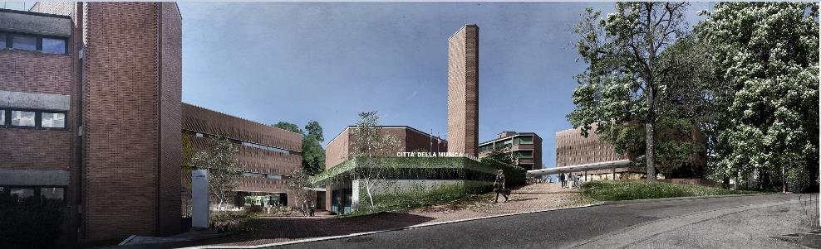

**La Piazza della Città della Musica (fonte: CSI)**

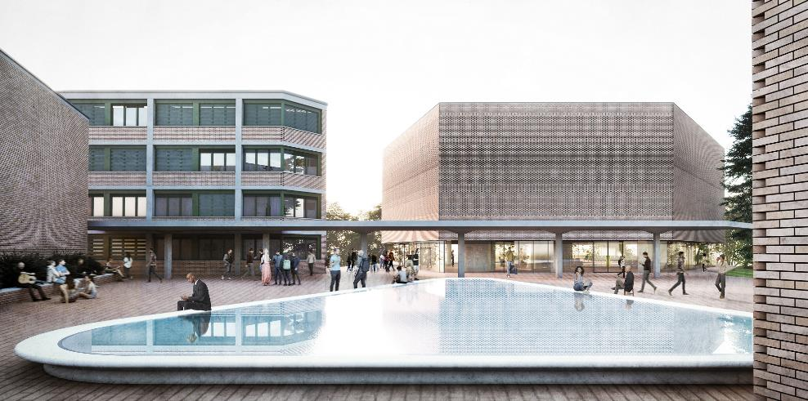

**Sala concerti / Sala prove (fonte: CSI)**

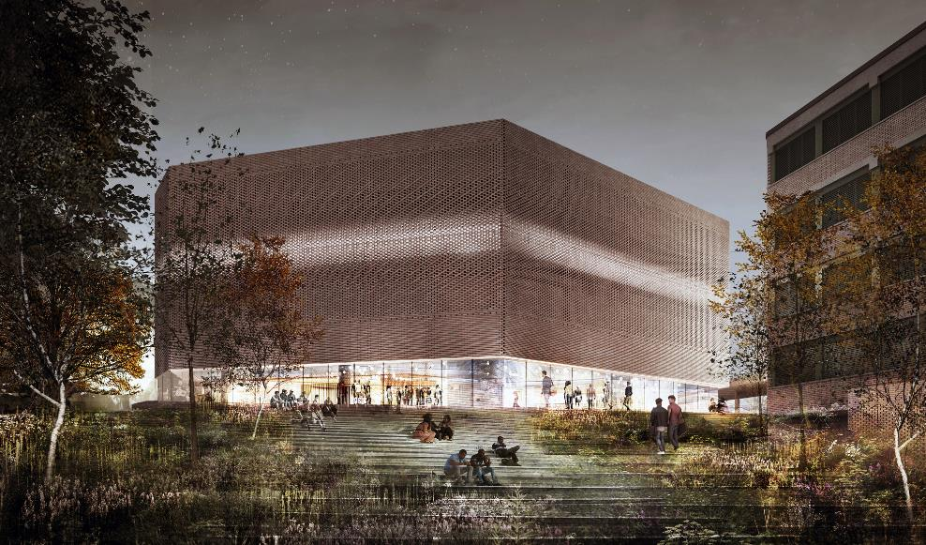

**Entrata Sala concerti (fonte: CSI)**

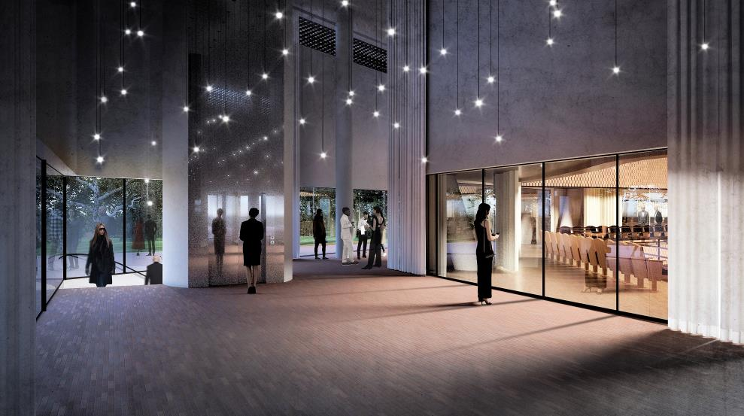

**Edificio Docenza e performance (fonte: CSI)**

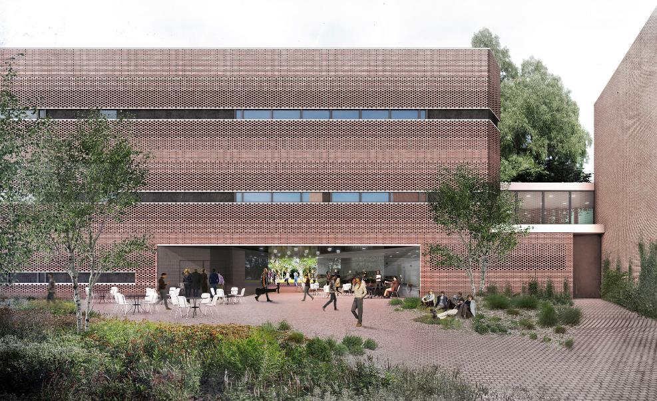

**Il parco della futura Città della Musica (fonte: CSI)**

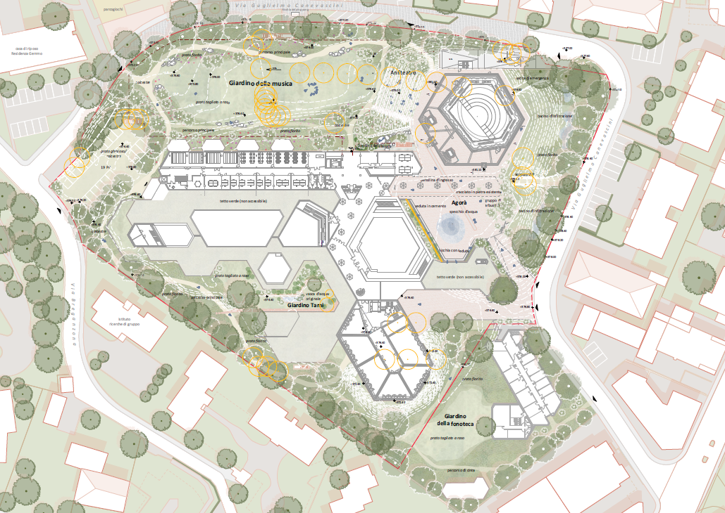

## 4.2 I pre-requisiti per la realizzazione della Città della Musica

Per la realizzazione del progetto di Città della Musica erano dapprima necessari i seguenti requisiti:

* che la SRG SSR vendesse il terreno e gli edifici alla Città di Lugano
* che la Città di Lugano sottoscrivesse a favore della Fondazione CSI un diritto di superficie per la parte del sedime e degli edifici a lei destinati (oggetto di una Convenzione d’impegno siglata il 25 febbraio 2021 e subordinata all'approvazione da parte del Consiglio comunale).
* che la Città di Lugano sottoscrivesse a favore della Confederazione svizzera (BBL/Fonoteca nazionale) un diritto di superficie per la Palazzina DR e la parte di sedime ad essa pertinente.

In data 20 marzo 2023 il Consiglio comunale di Lugano ha quindi approvato all’unanimità l'acquisto della proprietà e la concessione dei due diritti di superficie, i cui parametri essenziali sono spiegati nel cap.III.6 a pag. 22 del Messaggio. Parallelamente, il CSI ha quindi stipulato dichiarazioni d’intenti con enti e istituzioni che saranno presenti nella Città della Musica, ossia con l’Orchestra della Svizzera italiana, l’Associazione Barocchisti e il Coro della RSI, la Fonoteca nazionale svizzera, la RSI, e l’Associazione Svizzera di Musica (SONART). Queste dichiarazioni d’intenti sono state messe a disposizione dei relatori. Sono inoltre in atto discussioni con la Cooperativa degli autori ed editori di musica (SUISA).

In questo contesto è importante evidenziare anche le intense collaborazioni già in atto con il LAC e le discussioni in corso circa l’utilizzo della futura Sala concerti/Sala prove con pubblico, da utilizzare anche come sala concerti per una stagione cameristica.

**4.3 Investimento, costi di gestione e chi si assume gli aumenti**

La realizzazione della Città della Musica, da una prima stima elaborata sullo studio di fattibilità del 2021, ammontava a **fr. 45'000'000.-**. Ad oggi, si è confrontati con una stima aggiornata dei costi di **fr. 80'000'000.-** valutata allo stato attuale del progetto di massima.

La notevole differenza tra i costi stimati nello Studio di fattibilità e quelli del progetto vincitore è evidente ma hanno una spiegazione chiara. Nel cap. IV del Messaggio a pag. 24 si riportano i dettagli delle motivazioni che hanno portato all’aumento dei costi per l’esecuzione del progetto rispetto a quanto stimato inizialmente nello studio di fattibilità.

Sommarriamente possiamo rilevare che questo aumento è attribuibile in particolare ai seguenti fattori:

* l’incremento delle superfici di circolazione
* l’aumento dei volumi
* l’aggiunta di un autosilo
* la sistemazione esterna
* l’aumento dell’IVA dal 7.7% all’8.1%
* l’incremento generale dei costi dalla stesura dello Studio di fattibilità

È importante sottolineare che l’aumento di superfici e volumi non è uno sfizio, ma è da ricondurre alle specifiche necessità di una struttura musicale, aspetto che ha potuto essere considerato soltanto parzialmente nello studio di fattibilità. L’impatto delle esigenze acustiche incide infatti sensibilmente sul volume degli spazi. L’insistenza sull’importanza degli aspetti acustici nella preparazione del bando ha permesso di evidenziare le esigenze già nella fase di concorso di progetto e di evitare un’ulteriore complessità difficilmente risolvibile nelle fasi successive. Modifiche successive del progetto dettagliato avrebbero sicuramente comportato un ulteriore aumento dei costi.

La necessità dell’autosilo, con successivo impatto sulla sistemazione esterna, è per contro da ricondurre al rispetto delle esigenze formali di superficie percentuale di area verde imposte dalle norme in vigore.

Tuttavia, contrariamente a quanto si potrebbe ipotizzare, l’aumento dei costi non comporta un aumento proporzionale dei finanziamenti da parte delle diverse istanze:

|  |  |  |  |  |
| --- | --- | --- | --- | --- |
| **Variazione** | **Studio fatt.** | **Progetto** | **Differenza** | **%** |
| Costi | 45’000’000 | 80’000’000 | 35’000’000 | 78% |
| Parte SUM | 41’400’000 | 73’600’000 | 32’200’000 | 78% |
| Cantone contributo | 12’420’000 | 13’400’000 | 980’000 | 8% |
| Cantone prestito | 15’400’000 | 18’600’000 | 3’200’000 | 21% |
| Confederazione | 12’420’000 | 22’080’000 | 9’660’000 | 78% |
| CSI | 4’760’000 | 25’920’000 | 21’160’000 | 445% |

Aumento costi e contributi

Costi

Parte SUM

Cantone contributo

Cantone prestito

Confederazione

CSI

Studio fatt. Progetto

Differenza contributi

0

20’000’000

40’000’000

60’000’000

80’000’000 100’000’000

Differenza Progetto Studio fatt.

**L’aumento dei costi è quindi supportato principalmente dalla Fondazione CSI e dalla Confederazione, e solo in parte minore dal Cantone**.

Il grafico precedente ne evidenzia la crescita dei contributi in modo proporzionale.

La partecipazione del Cantone, ipotizzata nell’ambito dello Studio di fattibilità in una quota complessiva del 62% (contributo a fondo perso 28% e prestito 34%), si riduce al 40% (contributo a fondo perso di 17% e prestito 23%); la quota della Confederazione rimane al 28%, mentre **la quota della Fondazione CSI sale dall’11 al 32%.**

Aumento dei contributi in percentuale

Costi

Parte SUM

Cantone contributo

Cantone prestito

Confederazione

CSI

In sintesi si può affermare che l’aumento del costo ha un impatto limitato sulle finanze del Cantone, grazie in particolare all’impegno assunto dalla Fondazione. In particolare la partecipazione della Confederazione e degli sponsor privati al finanziamento del progetto consentono di assorbire in buona parte il citato aumento del costo di realizzazione, limitandone, è bene ribadirlo, l’impatto sui conti cantonali. Un’eventuale rinuncia a questo progetto comporterebbe la perdita di questi ingenti contributi dalla Confederazione e da sponsor privati.

La tabella seguente mostra la stima dei costi del progetto rispetto alla stima dei costi sulla base dello studio di fattibilità del 2021. Ulteriori dettagli da pag. 24 del Messaggio

**Confronto della stima dei costi basata sullo studio di fattibilità 2021 e il progetto allo stato attuale (fonte: SUPSI)**

|  |  |  |  |  |  |  |  |  |  |
| --- | --- | --- | --- | --- | --- | --- | --- | --- | --- |
|  |  | **Stima costi studio fattibilità**  **2021** |  | **Progetto marzo 2024** | | | | | |
|  |  |  | **Stabile A** | **Docenza e performance** | **Sala concerti e cori** | **Autorimessa** | **Sistemazione esterna** | **Totale** |
| 1 Lavori preparatori |  | 2’100’000 |  | 1’000’000 | 500’000 | 700’000 | 300’000 | 0 | 2’500’000 |
| 2 Edificio |  | 35’600’000 |  | 20’700’000 | 15’100’000 | 26’300’000 | 5’000’000 | 700’000 | 67’800’000 |
| 3 Attrezzature d'esercizio |  | 900’000 |  | 0 | 0 | 300’000 | 0 | 0 | 300’000 |
| 4 Lavori esterni |  | 800’000 |  | 0 | 0 | 0 | 0 | 2’500’000 | 2’500’000 |
| 5 Costi secondari |  | 3’800’000 |  | 1’500’000 | 1’100’000 | 1’900’000 | 400’000 | 200’000 | 5’100’000 |
| 9 Arredo |  | 1’800’000 |  | 800’000 | 200’000 | 800’000 | 0 | 0 | 1’800’000 |
| **Totale costi del progetto** |  | **45’000’000** |  | **24’000’000** | **16’900’000** | **30’000’000** | **5’700’000** | **3’400’000** | **80’000’000** |

Terminato il progetto, la gestione operativa e finanziaria della Città della Musica spetterà alla Fondazione CSI, la quale si farà carico di tutti gli oneri e beneficerà degli introiti della CdM (per maggiori dettagli si rimanda al business plan elaborato dalla Fondazione CSI, tabella 13 a pag. 30 del Messaggio, riportata di seguito).

Lo scenario di finanziamento finale è il seguente:

* Confederazione - Sussidio SEFRI: **22.08 milioni di franchi**
* Cantone: sostegno a fondo perso **13.4 mio**
* Cantone: prestito rimborsabile: **18.6 mio**
* Fondazione CSI: **25.92 milioni di franchi**

**4.4 Futura gestione degli spazi**

L’importante apporto di fondi **non remunerati** e la rinuncia della Fondazione CSI ad un ammortamento sui 25.92 mio da lei apportati rende la situazione “locativa” degli spazi non paragonabile a situazioni “di mercato”.

Riprendiamo da pag. 30 del Messaggio, tabella 13, le cifre più significative dei **Costi strutturali della gestione SUM (scuola universitaria)** secondo la legge sulle università:

*Tab. 13 – pag. 30 del Messaggio / Costi*

|  |  |  |  |  |  |
| --- | --- | --- | --- | --- | --- |
| **Costi [CHF]** | **Effettivo** | **Preventivo** | **Scenario** | | |
|  | **2023** | **2027** | **Nessuna**  **costruzione** | **Progetto**  **Città della Musica** | **Scenario prudenziale** |
| **Confederazione** |  |  |  |  |  |
| Sussidi SEFRI alle locazioni | 69’715 | 70’000 | 217’500 |  |  |
| **Totale costi Confederazione** | **69’715** | **70’000** | **217’500** |  |  |
|  |  |  |  |  |  |
| **Cantone** |  |  |  |  |  |
| Contributo infrastruttura affitti | 352’611 | 814’472 | 1'957’500 |  |  |
| Quota parte diritto di superficie |  | 165’600 |  | 165’600 | 165’600 |
| Amm. prestito cantonale |  |  | 900’000 | 372’000 | 372’000 |
| Acc. fondo manutenzione |  |  |  | 368’400 | 368’400 |
| **Totale costi Cantone** | **352’611** | **980’072** | **2'857’500** | **905’600** | **905’600** |
|  |  |  |  |  |  |
| **Fondazione CSI** |  |  |  |  |  |
| Utilizzo contributo di gestione per affitti | 108’018 | 203’292 |  |  |  |
| Quota parte diritto di superficie |  | 14’400 |  | 14’400 | 14’00 |
| Amm. prestito complementare |  |  |  | 90’400 | 90’400 |
| Interessi prestito complementare |  |  |  | 90’400 | 90’400 |
| Acc. fondo manutenzione |  |  |  | 32’000 | 32’000 |
| Costi di gestione logistica | 394’854 | 394’854 | 609’000 | 1'200’000 | 1'200’000 |
| Costi personale servizi logistici |  |  | 220’0000 | 440’000 | 440’000 |
| **Totale Fondazione CSI** | **520’872** | **612’546** | **829’000** | **1'867’200** | **1'867’200** |

L’impegno annuo per il Cantone ammonterà a 905'600 CHF a partire dal 2030, di fronte ad un importo più che triplicato – ossia 2,9 mio – nel caso di uno scenario alternativo in affitto se il progetto della Città della Musica dovesse fallire.

Il contributo cantonale di 13.4 milioni di franchi previsto rientra nella dotazione di legislatura per gli investimenti assegnata al “Settore universitario” per i quadrienni 2024-2027 e 2028-2031.

**4.5 Ricavi e costi a carico del Cantone**

Da un lato sono stati individuati dei partner tra le eccellenze musicali del Cantone, dall’altro, sulla base della richiesta e dell’offerta attuale sul territorio cantonale, è stata elaborata un’ipotesi di affitti e prestazioni di servizio a terzi nei momenti in cui gli spazi non servono alla Formazione SUM.

Come segnale di responsabilità nei confronti del settore culturale **è stata fatta una differenza tra le** **eccellenze in ambito musicali partner** **e i terzi**. Il Conservatorio non prevede di chiedere nel primo caso dei veri affitti per l’utilizzo degli spazi musicali - eventuali spazi amministrativi saranno da discutere -, rinunciando quindi a fatturare l’ammortamento del proprio investimento.

L’alternativa di limitarsi a creare una nuova sede per il Conservatorio, senza ambire alla realizzazione di una vera e propria Città della Musica, avrebbe comportato una riduzione drastica dei futuri costi di gestione. In tale scenario, stante l’abbandono da parte della SSR, degli edifici esistenti e la cessazione della loro fruibilità a fine 2025, OSI, Barocchisti e altre realtà, avrebbero dovuto trovare soluzioni autonome - peraltro irrealisticamente -, magari affittando spazi presso terzi a prezzi di mercato.

Tuttavia, per motivi ovvi, la Fondazione CSI non potrà assumersi i costi di gestione corrente, che verranno quindi fatturati in base all’utilizzo.

Sentita la Fondazione CSI inerente a quanto sostenuto a pagine 32 del Messaggio, ossia

*Le entrate stimate per l’affitto di uffici e delle infrastrutture sono le seguenti […]: OSI: fr. 200'000.-; RSI: per fr. 280'000.-; Barocchisti: fr. 120'000.-; altri enti: fr. 394'000.-.*

si deve sottolineare che le singole attribuzioni non sono riconducibili al business plan se non per l’importo complessivo di fr. 600'000.-.

Si tratta in ogni caso di previsioni legate a ipotesi di lavoro. Le condizioni definitive dipenderanno dalle trattative che vengono portate avanti con i vari partner sulla traccia delle lettere di intenti già sottoscritte.

La FCSI ha assicurato di assumersi, verso i suoi partner, l’impegno affinché gli accordi siano sorretti dai seguenti concetti:

* Per gli spazi di **produzione musicale** (Auditorium in primis) non è previsto l’addebito di veri e propri affitti. La Fondazione CSI rinuncia quindi sostanzialmente ad un ammortamento dei propri investimenti da parte dei suoi partner;
* Per gli **spazi amministrativi** la Fondazione CSI concede ai suoi partner affitti con ribassi importanti;
* Tutti i partner dovranno coprire i **costi di gestione** che creano perché la Fondazione CSI non può assumersi i costi correnti di altri enti;
* La Fondazione CSI è intenzionata a cercare soluzioni che permettano all’OSI di mantenere sostanzialmente l’importo, oggi corrisposto alla RSI per affitti e spese accessorie, valutato tra i 250'000.- e 300'000.- franchi annui.

*Tab. 13 – pag. 30 del Messaggio / Ricavi*

|  |  |  |  |  |  |
| --- | --- | --- | --- | --- | --- |
| **Ricavi [CHF]** | **C2023** | **P2027** | **Scenario** | | |
|  |  |  | **Nessuna**  **costruzione** | **Progetto**  **CdM** | **Prudenziale** |
| **Cantone** |  |  |  |  |  |
| **Totale ricavi Cantone** | **-** | **-** | **-** | **-** | **-** |
|  |  |  |  |  |  |
| **Fondazione CSI** |  |  |  |  |  |
| Ricavi per affitti | - | - | - | 267’500 | 267’500 |
| Ricavi per spese per spazi in affitto | - | - | - | 57’950 | 57’950 |
| **Totale ricavi per affitto e spese** | **-** | **-** | **-** | **325’450** | **325’450** |
| Ricavi da affitti per eventi | - | - | - | 854’600 | 560’600 |
| Ricavi da prestazioni per eventi | - | - | - | 643’500 | 448’500 |
| **Totale ricavi da eventi** | **-** | **-** | **-** | **1'498’100** | **1’009’100** |
| **Totale ricavi Fondazione CSI** | **-** | **-** | **-** | **1'823’550** | **1'334’550** |
|  |  |  |  |  |  |
| **Costi totali al netto dei ricavi [CHF]** | **C2023** | **P2027** | **Scenario** | | |
|  |  |  | **Nessuna**  **costruzione** | **Progetto**  **CdM** | **Prudenziale** |
| **Totale costi Cantone** | **352’611** | **980’072** | **2'857’500** | **905’600** | **905’600** |
|  |  |  |  |  |  |
| **Totale costi Fondazione CSI** | **502’872** | **612’546** | **829’000** | **43’650** | **532’650** |

Come da tabella, il riassunto dei dati relativi all’evoluzione dell’onere a carico del Cantone dà i seguenti valori annui 2023 prima dell’adeguamento dell’affitto per gli spazi attualmente occupati: **fr.** **352'611.-** 2027 dopo adeguamento degli affitti in vigore **fr. 980'072.-** post 2027: CdM non realizzata: **fr.** **2'857'500.-** dopo deduzione del sussidio SEFRI alla locazione CdM realizzata: **fr.** **905'600.-**

Ipotizzando di dover affittare nel Luganese 8'700 m2 di spazi adeguati alle attività del CSI, ad un costo annuo d’affitto di mercato di 250 fr./m2, il contributo per affitti da parte del Cantone, dopo deduzione del sussidio SEFRI alla locazione, sarebbe di fr. 1’957'500.- ai quali aggiungere fr. 900'000.- per l’ammortamento su 10 anni dei costi suppletivi per l’adeguamento degli spazi ai requisiti minimi dell’acustica. Quindi un onere per il Cantone di fr. 2'857'500.-.

**4.6 Elementi di rischio**

Indipendentemente dalle nostre opinioni in merito, occorre rilevare che un elemento di rischio rilevante è rappresentato dalla votazione popolare sulla SSR/RSI, il cui esito potrebbe avere un impatto significativo. Le ripercussioni non riguarderebbero solo la RSI, ma anche realtà culturali come l’OSI, i Barocchisti, il Coro della RSI e altre organizzazioni, con un conseguente effetto indiretto sulla gestione della futura Città della Musica.

Sappiamo dalla Fondazione CSI che le discussioni con la RSI - così come con la Fonoteca Nazionale Svizzera, partner principale rappresentato dalla Confederazione - sono particolarmente intense, nel tentativo di mitigare possibili evoluzioni negative per il territorio. Tuttavia, è evidente che la Fondazione CSI non potrà comprensibilmente sostituire la RSI nell’ambito della produzione musicale né assumersi i rischi e i costi dell’OSI.

La tabella 13 a pagina 30 del Messaggio presenta due scenari relativi ai costi di gestione della Città della Musica: uno scenario ordinario “CdM”, e uno più “prudenziale”:

* Per i partner identificati tra le eccellenze musicali del Cantone, sono state ipotizzate condizioni di assoluto favore (vedi sopra).
* Per quanto riguarda l’ipotesi di affitti e prestazioni di servizio a terzi - nei momenti in cui gli spazi non sono destinati alla Formazione SUM - è stata elaborata una stima basata sull’attuale offerta territoriale.

Questi scenari riflettono un approccio che cerca di **bilanciare la sostenibilità economica con la responsabilità culturale**, garantendo al contempo l’accesso agli spazi per le eccellenze musicali del Cantone e per altri utenti interessati.

Nel caso in cui OSI, Barocchisti e RSI decidessero di rinunciare sostanzialmente e malauguratamente all’utilizzo degli spazi all’interno della Città della Musica, la perdita complessiva, in un ipotetico scenario di “worst case”, sarebbe di poco superiore a mezzo milione di franchi, pari alla differenza tra lo scenario “CdM” e quello prudenziale, in linea con i costi attuali (“Totale costi Fondazione CSI”). Ciò senza considerare la possibilità di generare ulteriori entrate durante i periodi non occupati, il che rende il rischio sotto controllo.

L’assenza di spazi di registrazione musicale adeguati a Comano, come nel resto del territorio ticinese, rende comunque più che opportuna e ragionevole la richiesta dei relativi spazi da parte della RSI nella Città della Musica.

Per quel che riguarda invece la richiesta OSI citata sempre a pagina 32, ossia:

*Si evidenzia che per il finanziamento dell’OSI è pendente in Parlamento il messaggio 8491 del 9 ottobre 2024 e che l’OSI ritiene, con lettera del 4 ottobre 2024 all’attenzione del Governo, che la sua presenza nella Città della Musica sia da considerarsi a titolo gratuito, ciò che ridurrebbe le entrate della fondazione CSI previste nel business plan (cfr. Tabella 13).*

(Nb. Il Messaggio è stato nel frattempo evaso positivamente nella seduta del 12.12.2024).

Si sottolinea che ciò concerne in verità il rapporto tra Consiglio di Fondazione FOSI e DECS: il Conservatorio non potrà in nessun senso utilizzare fondi suoi, vincolati da contributi pubblici o privati, per coprire i costi di un ente diverso (ossia l’OSI).

Il Cantone, tramite il contratto di prestazione con SUPSI, rimborserà alla CSI-SUM la quota parte del diritto di superficie per il terreno, l’ammortamento annuale del prestito cantonale e il contributo per il fondo di accantonamento per le manutenzioni degli stabili, per una cifra complessiva di poco superiore ai 900'000.- franchi. **Non è prevista l’assunzione di ulteriori impegni e/o responsabilità da parte del Cantone nell’ambito di questo progetto.**

**4.7 Convenzione sulla gestione della Città della Musica**

A pagina 32 del Messaggio viene enunciata *“l’opportunità della sottoscrizione, prima della firma della Convenzione sulla costituzione del diritto di superficie tra la Città di Lugano e la F-CSI, di una Convezione specifica tra la F-CSI, la SUPSI e il Cantone, al fine di ribadire le rispettive responsabilità e impegni assunti.*”

I rapporti tra FCSI e SUPSI sono formalizzati in un Accordo di affiliazione, che definisce chiaramente i principi base dell’autonomia finanziaria e la separazione delle responsabilità tra le due entità (già oggetto di discussione e decisione del Gran Consiglio sul Messaggio 5665 del 24 giugno 2005 al momento dell’affiliazione della Scuola universitaria di musica alla SUPSI nel 2006).

La richiesta di una nuova Convenzione tra FCSI, SUPSI e Cantone appare pertanto delicata, in quanto i rapporti sono già stati definiti chiaramente nel contesto dell'affiliazione. Modifiche sostanziali a questo accordo richiederebbero un iter complesso, che potrebbe coinvolgere anche il Gran Consiglio.

Per altro si chiede che tale Convenzione venga stipulata *“prima della firma della Convenzione sulla costituzione del diritto di superficie tra la Città di Lugano e la FCSI”*. Corre quindi l’obbligo di ricordare che la “Convenzione di impegno per la costituzione di un diritto di superficie per sé stante e permanente” è un contratto approvato all’unanimità dal Consiglio comunale in data 20 marzo 2023 e firmato con validità alla stessa data. Come confermato anche nella risposta municipale all’interpellanza no.4324 “Sì alla Città della musica a Besso. No ad aumento di costi a carico della Città” presentata dai gruppi in Consiglio comunale nella Città di Lugano PLR/PVL - Gruppo La Sinistra - Gruppo dei Verdi - Il Centro, non è previsto alcun ulteriore impegno finanziario da parte della Città se non l’esercizio del diritto di compera per complessivi fr. 21.5 mio, di cui fr. 17 mio imputabili alla Fondazione CSI e tradotti in fr. 180'000.- di canone annuo indicizzato a partire dal 5° anno. **Ogni altro impegno, compresi l’edificazione e la successiva manutenzione degli stabili (vecchi e nuovi), è esplicitamente assunto dal CSI**.

Se si volesse quindi intervenire sui meccanismi finanziari l’approccio più efficace sarebbe attraverso il contratto di prestazione quadriennale tra Cantone e SUPSI le cui relative trattative potrebbero coinvolgere idealmente, come anni fa, anche la Fondazione CSI.

Ritenuto quanto sopra, la Commissione fa pertanto fatica a interpretare la richiesta della sottoscrizione di una specifica Convenzione *prima della firma…*:

a) perché la scadenza è già passata e b) i rapporti tra SUPSI e Fondazione CSI sono già stati definiti dal Gran Consiglio nel 2006. (entrata in vigore 21 marzo 2006) e funzionano bene.

1. **ASPETTI ECONOMICI**

La realizzazione della Città della Musica è auspicata dal Cantone anche dal punto di vista economico: l’alternativa infatti è costituita dal trovare spazi equivalenti per la CSI-SUM in affitto, con un costo annuo stimato, da rimborsare tramite il contratto di prestazione con la SUPSI, decisamente superiore rispetto all’impatto sulla gestione corrente del progetto CdM. In questo contesto va considerato che l’attuale contratto di affitto presso il Centro San Carlo è stato formalmente disdetto dalla proprietà per il 31 agosto del 2027.

L’indotto economico attualmente generato dal Conservatorio può essere riassunto come segue: oltre un centinaio di posti di lavoro a tempo pieno (457 teste), 10 mio di salari annui, complessivamente 1549 allievi di cui: 348 frequentano la scuola universitaria; un numero programmato di 50 allievi il Pre-college; oltre 800 allievi del Luganese frequentano la Scuola di musica, ai quali si aggiungono gli allievi delle sedi di Mendrisio, Bellinzona e Locarno.

**6. CONSIDERAZIONI FINALI**

La Commissione ha incontrato il 21 gennaio in audizione la Direttrice del DECS Marina Carobbio, la signora Raffaella Castagnola (Direttrice della Divisione della cultura e degli studi universitari) la signora Elena Pandolfi (Capo ufficio Ufficio del controlling e degli studi universitari), la signora Ina Piattini Pelloni (Presidente della Fondazione del Conservatorio della Svizzera italiana), il signor Christoph Brenner ( Direttore generale e Direttore Scuola universitaria di Musica) e il signor Fabio Favoroso (Membro di Direzione Fondazione Vicedirettore, Membro di Direzione e Responsabile Servizi Accademici Scuola universitaria di Musica). I relatori, dopo una prima discussione commissionale, hanno nuovamente incontrato i responsabili della Fondazione CSI e promotori della Città della Musica il 14 febbraio 2025, onde ricevere ulteriori informazioni e chiarimenti sull’esecuzione e sul finanziamento del progetto, nonché sulle convenzioni e sulle dichiarazioni d’intenti stipulate con i partners. Questo incontro ha permesso di chiarire gli aspetti rimasti inevasi.

La Commissione rileva che in caso di non realizzazione del progetto rimarrebbero irrisolte - oltre all’operatività del CSI - le esigenze della FOSI e degli altri enti musicali, nonché della produzione musicale RSI. Per contro la realizzazione del progetto comporta, oltre ai ricavi da terzi per affitti spazi e prestazioni di servizio, la possibilità per la FOSI di svolgere le proprie attività nella Città della Musica; di ospitare attività musicali di Barocchisti, Coro RSI, produzione musicale RSI, Sonart etc.. Grazie alla realizzazione del progetto Città della Musica si ipotizza che verranno realizzati da imprese del territorio lavori per un importo di oltre 60 milioni di franchi. La realizzazione permette inoltre l’insediamento della Fonoteca nazionale svizzera nell’adiacente Palazzina DR con un’ulteriore e importante ricaduta sul territorio (ipotesi di costi 15-20 milioni di franchi).

Se ne deduce che l’investimento complessivo a carico del Cantone di 32.0 milioni di franchi (13.4 mio contributo cantonale a fondo perso e 18.6 mio prestito) diventa **una leva finanziaria** che genera investimenti sul territorio cantonale per un totale di oltre **80 milioni di franchi.** La Città della Musica permette inoltre il recupero di un edificio di importanza storica e, con interventi di assoluta qualità, riqualifica il quartiere, ma non solo.

Con la recente approvazione del Messaggio 8453 da parte del Gran Consiglio relativo alla progettazione e realizzazione del comparto Besso - comparto che farà da cerniera tra la Lugano collinare e quella del lago - la Città della Musica con la sua forte presenza, amplia la città includendo una parte che un tempo è stata la “zona residenziale” della città, ma poi è andata perdendo un po’ del suo lustro.

Il quartiere di Besso, che ha vissuto in passato momenti poco edificanti (ce lo ricorda l’associazione “Besso pulita”), diventa un pregiato quartiere cittadino e offre alla popolazione un’ampia area verde e di svago. Un quartiere aperto quale “collante di prestigio” con la confinante Lugano-Breganzona. Un ruolo rilevante lo giocherà anche l’importante progetto immobiliare denominato Eiger Palace, annunciato sui quotidiani di questi giorni e realizzato da operatori privati. Comporterebbe il recupero della zona adiacente alla stazione FFS - un tempo “i giardinetti di Besso” -, tra via Basilea e via Sorengo, da anni in degrado. Non c’è nessun dubbio che questi interventi riqualificano in modo importante un’intera sezione della città di Lugano.

Tempistiche: si prospetta l’inoltro della domanda di costruzione per la realizzazione del progetto Città della Musica ancora entro fine marzo, appena il Gran Consiglio avrà approvato il decreto. Così come è stato illustrato dai promotori, il progetto è stato preventivamente presentato a tutti gli uffici cittadini e cantonali al fine di tener conto - già in fase di progettazione - di eventuali criticità.

Oltre a lavorare di concerto con l’Ufficio dei beni culturali, sono pure state interpellate le istanze attente alle soluzioni urbanistiche, alla salvaguardia del territorio e alla tutela del paesaggio. La Città della Musica, per la qualità del progetto, il finanziamento equilibrato, l’accettazione da parte delle diverse istanze pubbliche e private, la prevista realizzazione nei più brevi tempi tecnici possibili, e naturalmente per la sua forte valenza culturale a favore della popolazione e dei giovani ticinesi, funge certamente quale esempio virtuoso di collaborazione positiva pubblico - privato.

La Commissione gestione e finanze, valutati tutti gli aspetti e considerata l’importanza del progetto Città della Musica, invita il Gran Consiglio ad approvare il decreto legislativo concernente lo stanziamento di un contributo massimo di 13.4 milioni di franchi e di un prestito cantonale di 18.6 milioni di franchi per la nuova sede della Scuola universitaria di musica del Conservatorio della Svizzera italiana a Lugano Besso, allegato al Messaggio.

Per la Commissione gestione e finanze:

Fiorenzo Dadò e Alessandro Speziali, relatori

Agustoni - Balli - Bignasca - Bourgoin -

Caroni - Durisch - Ferrara - Galeazzi - Gendotti -

Gianella Alessandra - Guerra - Quadranti - Sirica - Soldati